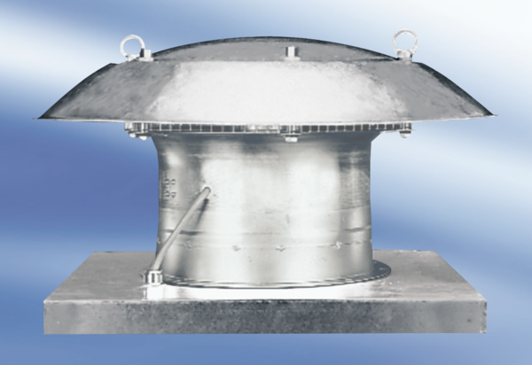Axiális tetőventilátor DZD60-4ACsomagolási egység: 1 darabVálaszték:
Termékszám: 0087.0429Gyártó: MAICO

